《德阳市中心城区排水及防涝专项规划》
公示材料
- 规划范围
本次规划范围为德阳市中心城区，依据《德阳市城市总体规划》（2016~2030）确定的120平方公里中心城区范围。
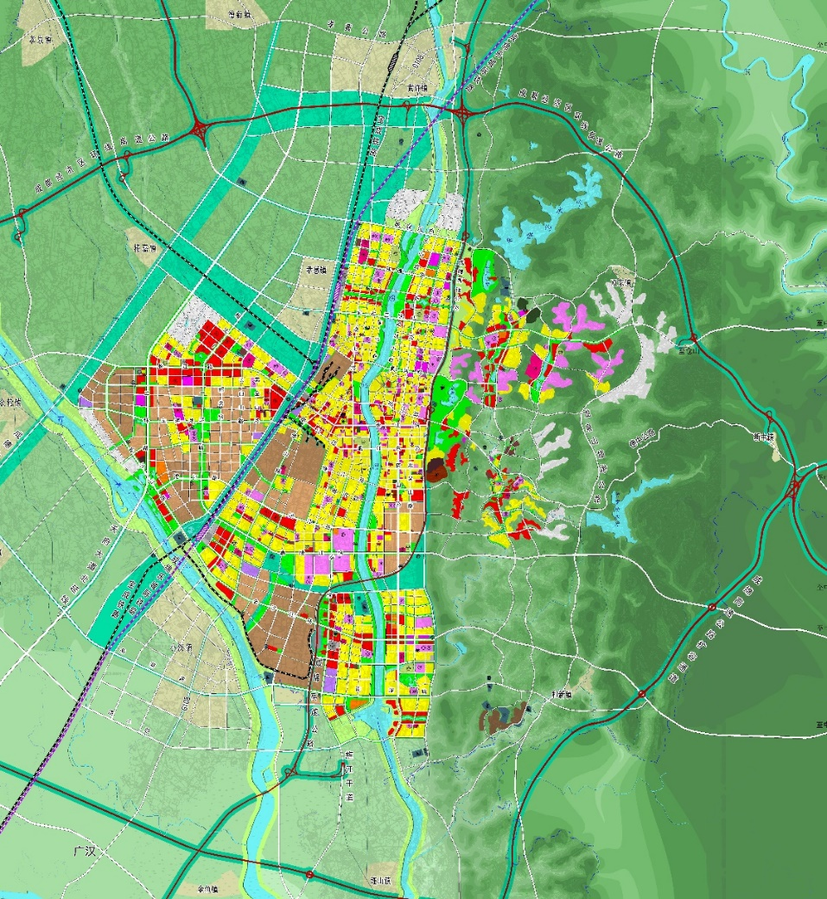
图1规划范围图
- 规划目标
城市内涝防治系统实现暴雨全过程控制，规划建成一套完整、合理、符合可持续发展要求的雨水收集排放系统，通过该系统顺利排水，有效防止积水现象发生，保障城市排水安全。当发生城市雨水管网设计标准以内的降雨时，地面不应有明显积水，发生城市内涝防治标准以内的降雨时，城市不能出现内涝灾害，发生超过城市内涝防治标准的降雨时，城市运转基本正常，不得造成财产损失和人员伤亡。
- 规划方案
- 城市雨水径流控制与资源化利用
通过海绵城市建设，最大限度地减少城市开发建设对生态环境的影响，将70%的降雨就地消纳和利用。规划通过源头控制、中途控制及末端削减，控制径流污染比例达到40%以上，通过利用本地雨水资源，改善城市水资源利用结构，提升水安全。
- 平面与竖向控制规划
规划尽量保留现状道路竖向，为满足行车及路面雨水排除要求，规划道路纵坡不大于8%，不小于0.1%。当小于0.1%时，应设置锯齿形边沟或采取其他排水设施。
规划提出了对水系、绿地及道路等建设用地的LID理念及防洪排涝的需求，建设用地自然排水坡度不宜小于0.3%，场地高程宜比周边最低路段地面或地面雨水收集点高出0.2m以上。场地竖向设计时，应保证超标径流雨水可沿路面或地表流至临近排水出路内。
- 水系工程规划
规划中心城区构建旌西河—铁西排洪河—绵远河—旌东河—寿丰河“五纵”防洪通道，减少进入城区洪水量，降低城区洪涝风险。规划绵远河、石亭江等河流防洪等级为100年一遇；铁西排洪河、30支渠等支渠防洪等级为50年一遇；寿丰河、安乐堰、穿城堰等堰渠防洪等级为30年一遇。
绵远河西片区水系通过沿天星大道新建旌西河，拦截西部丘陵区过境洪水，减少片区内各河道排洪量。通过连通三十一支渠（菠萝堰）—铁西排洪河—石亭江、三十一支渠（字库堰）—绵远河两大通道，将西北部外围洪水拦截入外河。通过梳理连通、扩宽维护、清淤整治内河水系，形成以片区内二十九支渠、三十支渠、堰渠为骨架的内河排涝体系，及时排除片区涝水。
绵远河东片区水系通过开展四十支渠整治工程，连通河道上下游，提高四十支渠过流量。即：结合原有的肖家院子排洪沟等，改建为四十支渠1#、2#排洪沟；在信江路新建分洪渠道，与现状沁河路排洪渠，截排山洪水入绵远河，减轻四十支渠老城区段压力。规划对安乐堰、胜利堰等暗涵进行清淤疏浚，提高排涝能力，保障片区涝水及时排除。
加强寿丰河及其支流的水系整治，加强防洪堤建设，提高寿丰河及其支流的行洪流量。山区地块开发建设，需要建设截洪沟，直接排水河道，避免地块遭遇山洪水威胁。
- 内涝防治系统规划
规划按照30年一遇标准进行排涝系统设计与校核。
规划按照水系工程规划的要求进行内河水系治理，做为中心城区涝水行泄通道；规划结合地形和排水分区排涝需求，规划苗山街、庐山路等11条道路为涝水行泄通道；规划地下暗涵为各片区涝水行泄通道。
规划结合中心城区内河道建设及河道景观营造需求，规划共设置闸坝32座，其中新建27座，保留现状11座。中心城区共新建排涝泵站9座，改造4座，按照10年一遇标准设计，30年一遇排涝标准校核。
规划结合内涝风险评估结果，在内涝积水易发区域结合公园、水体、湿地公园、广场建设雨水调蓄设施。规划共建设25处雨水调蓄设施。
规划结合防洪排涝体系，针对不同内涝成因，对德阳市中心城区现状和模拟内涝点进行改造。
图3内涝防治设施布局规划图
- 雨水工程规划
规划区排水体制采用雨污分流制，规划雨水管道设计重现期一般地区不低于2年一遇，重要地区按不低于10年一遇标准进行设计。规划雨水管网就近、分散排入受纳水体，以排水分区为基础，布置雨水管道，管径d800~d1800。
- 污水工程规划
规划中心城区的排水体制为雨、污分流制，现状合流制区域逐步改造成分流制。
规划中心城区共划分为4个污水排放分区，分别为：绵远河西污水分区、绵远河东污水分区、天元污水分区、石亭江污水分区。
规划至2030年，中心城区污水处理厂规模达到44.5万吨/日。污水处理厂出水水质满足《四川省岷江、沱江流域水污染物排放标准》（DB51/2311-2016）的指标要求。
- 近期建设重点
结合规划区近期地块、道路开发计划及防洪排涝整治、景观提升、水系治理等建设项目，对水系工程、内涝治理、雨水工程、污水工程近期建设重点进行梳理，指导近期实施。
- 水系工程近期建设
结合中心城区内正在施工、正在开展景观设计，并考虑规划区整体建设风貌，确定水系近期建设工程项目，近期工程量约为98.62公里，规划近期新建闸坝27座。
- 雨水工程近期建设
近期新建、改建雨水管道122.5公里。结合规划内的建设计划、内涝治理计划及各片区发展计划，逐步完成新建、改建雨水管道工程。
- 污水工程近期建设
近期污水管网建设主要包括三方面内容：（1）现有污水管网问题点改造：对污水管网断点、倒坡、接入水系、管径偏小等问题点进行改造。（2）未成系统管网完善：通过新建管道连接管网，提升管网系统性，提高现有管网的污水收集能力。（3）管网分流制改造：基于环境保护等需求，开展天元片区4.8平方公里合流制管网改造，近期将该片区改造为截流式合流制排水体制，远期改造雨污完全分流制。
- 内涝设施近期建设
中心城区近期共改造4座雨水泵站、新建4座雨水泵站。
规划结合景观湿地公园建设雨水调蓄设施，近期建设蚕丛湖公园调蓄水体、黄河公园调蓄水体、旌南湿地公园调蓄水体、柳梢堰湿地公园调蓄水体、龙凤水库公园调蓄水体、寿丰河公园调蓄水体等雨水调蓄设施。

